第２節 社会教育の取り組み
住民への啓発活動の取り組みは、昭和４８年度に同和教育部落座談会として開催された「映画と講演のつどい」が始まりである。その後、昭和５５年度までは、同和問題部落座談会として毎年対象を変えながら継続した。そして昭和６３年度からは、全町民を対象として「人権を考える班別学習会」（第１次３ケ年計画）を実施し、現在は第２次３ケ年計画に向かってその取り組みを検討している。（別表参照）
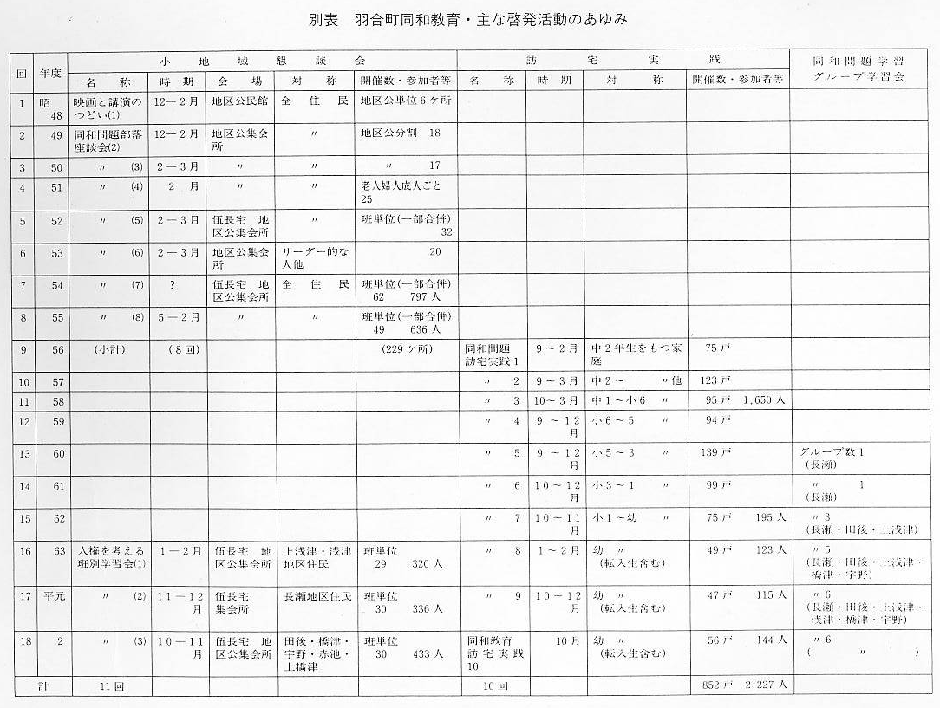
また、部落座談会と並行して、全町民を対照に人権を保障する同和教育の視点に立って、社会教育、学校教育、行政等我が町の同和教育、同和対策の課題を明らかにし、すべての住民一人ひとりにかかわる問題として、今後の学習内容をどうつくり、実践活動をどのように進めるかを探るため、羽合町同和教育研究大会（第１回昭和５２年１１月２７日、第２回昭和５５年３月２０日、第３回昭和５７年３月７日、第４回昭和５９年２月２６日、第５回昭和６２年１２月１９日、第６回平成３年２月２日）と連続開催してきた。
一方、各地域においては、地区公民館を中心に自主学習として、昭和６０年から同和問題学習グループを結成し、この学習グループを中心にそれぞれの地区で学習会が開催されている。この学習グループも当初は長瀬地区だけであったが、現在では、町内全地区公民館（長瀬・田後・上浅津・浅津・橋津・宇野の６地区）で実施されている。
住民への啓発活動と並行して、地域に根ざした社会同和教育推進のための地域推進者として昭和５０年４月から教育委員会が委嘱し、地域での推進助言者、実践活動の指導者として活動できる体制を実施した。
